“领航之星”第一届典型案例征集评选活动启动会
邀 请 函

尊敬的 教授/主任：

为促进临床药师制的建设和临床药师的成长，推动临床药师关注药物治疗给药方案的实践，提高临床药师对病例总结分析的能力，并为今后临床药师互动教育搭建一个平台，中国医院协会药事管理专业委员会主办，并委托专业委员会临床药学学组、临床合理用药杂志社、默沙东制药有限公司具体组织开展“药物治疗典型案例征集评选活动”。
本次活动计划在全国组织、征集、评选临床药师在工作中总结的典型案例，鉴于贵院在临床药师制建设和临床药师培训工作方面具有一定的影响力，特邀请贵院参加本次活动，并于2010年9月20日在北京召开“第一届典型案例征集评选活动启动会”。诚挚邀请贵院药学部主任或抗感染、心血管内科专业的临床药师参加此次会议。
现将会议有关事项通知如下：
一、时间：2010年9月20日（9月19日18︰30～9月20日12︰00报到，9月20日13︰30～17︰30召开启动会）。
二、地点：北京卧佛山庄
地址：北京海淀区卧佛寺路北京植物园内（附图）
联系电话：010-82596066/010-62591459
诚邀各位专家莅临！

主办：中国医院协会药事管理专业委员会
承办：中国医院协会药事管理专业委员会临床药学学组
临床合理用药杂志社
协办：默沙东制药有限公司
2010年8月24日

附件：
组委会联系方式：
1.联系人：吕红梅 13693668277
联系地址：北京市西城区西直门南大街2号成铭大厦A座6S（100035）
电话：010-66001003 传真：010-66001018
2.联系人：孙 岩 13811755855
联系地址：北京市宣武区广义街5号广益大厦A座907（100053）
电话：010-83116253转8013/8014/8048 传真：010-83116270
3.联系人：王 凌 13880648328
联系地址：四川省成都市人民南路三段17号四川大学华西药学院

酒店地图：
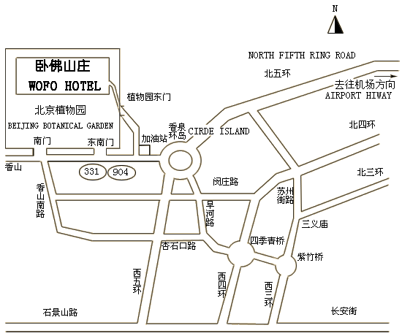
回 执
姓名 |  | 职务 |  | 手机
单位电话 |  | 邮箱 |  | 传真
通讯地址 |  |  |  | 邮编
注：请务必于9月10日前反馈回执，传真至010-66001018

